____________________________________________________________________________

**Sistema de Serviços**

**Projeto de Banco de Dados**

____________________________________________________________________________

______________________________________________________________________________

Versão: 1.0

**ÍNDICE**

Histórico de alterações no documento 1

Descrição 2

Modelo de dados conceitual 2

Modelo de dados lógico 5

Dicionário de dados 7

# Histórico de alterações no documento

| **Versão** | **Data** | **Descrição** | **Autor** |
| --- | --- | --- | --- |
| 1.0 | 27/11/2015 | Primeira versão deste documento. | Ubiratan Tavares |

# Descrição

Texto.

# Modelo de dados conceitual

**- Diagrama ER**

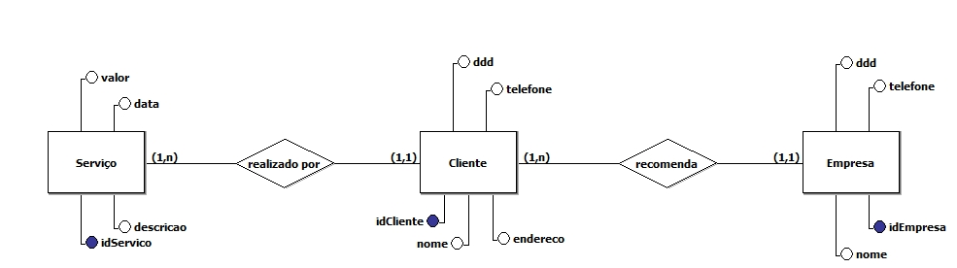

Figura : Diagrama Entidade-Relacionamento

**- Diagrama de Classe**

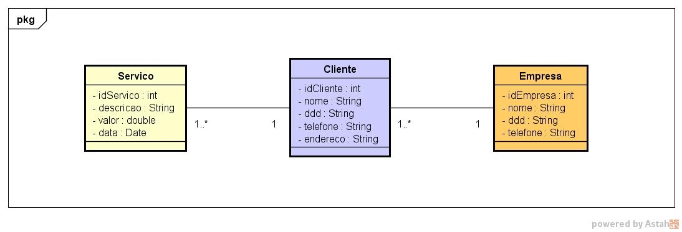

Figura : Diagrama de Classe

# Modelo de dados lógico

**- Notação Textual**

Empresa (idEmpresa, nome, ddd, telefone)

Cliente (idCliente, nome, ddd, telefone, endereço, idEmpresa)

idEmpresa referencia Empresa

Servico (idServico, descrição, valor, data, idCliente)

idCliente referencia Cliente

**- Notação Gráfica**

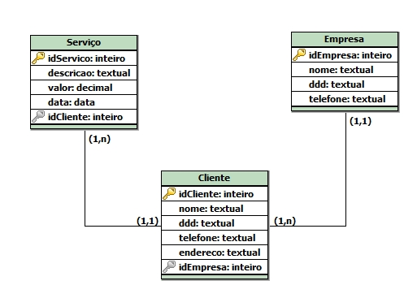

Figura : Diagrama Lógico

# 

# Dicionário de dados

|  |  |  |  |  |  |
| --- | --- | --- | --- | --- | --- |
| **Tabela** | EMPRESA | | | | |
| **Descrição** | Armazenará os registros das empresas. | | | | |
| **Observações** |  | | | | |
| **Campos** | | | | | |
| **Nome** | | **Descrição** | **Tipo** | **Tamanho** | **Observações** |
| idEmpresa | | Código da empresa | INTEGER | 10 | PK |
| nome | | Nome da empresa | VARCHAR | 80 | NOT NULL |
| ddd | | Código do DDD da empresa | VARCHAR | 3 | NOT NULL |
| Telefone | | Número do telefone da empresa | VARCHAR | 10 | NOT NULL |

|  |  |  |  |  |  |
| --- | --- | --- | --- | --- | --- |
| **Tabela** | CLIENTE | | | | |
| **Descrição** | Armazenará os registros dos clientes. | | | | |
| **Observações** | CLIENTE faz referencia a EMPRESA. | | | | |
| **Campos** | | | | | |
| **Nome** | | **Descrição** | **Tipo** | **Tamanho** | **Observações** |
| idCliente | | Código do cliente | INTEGER | 10 | PK |
| nome | | Nome do cliente | VARCHAR | 80 | NOT NULL |
| ddd | | Código do DDD do cliente | VARCHAR | 3 | NOT NULL |
| telefone | | Número do telefone do cliente | VARCHAR | 10 | NOT NULL |
| endereço | | Endereço do cliente | VARCHAR | 80 |  |
| idEmpresa | | Código da empresa | INTEGER | 10 | FK |

|  |  |  |  |  |  |
| --- | --- | --- | --- | --- | --- |
| **Tabela** | SERVICO | | | | |
| **Descrição** | Armazenará os registros dos serviços realizados pelos clientes. | | | | |
| **Observações** | SERVICO faz referencia a CLIENTE. | | | | |
| **Campos** | | | | | |
| **Nome** | | **Descrição** | **Tipo** | **Tamanho** | **Observações** |
| idServico | | Código do serviço realizado. | INTEGER | 10 | PK |
| descrição | | Descrição do serviço realizado. | VARCHAR | 80 | NOT NULL |
| valor | | Valor total do serviço realizado. | DECIMAL | (10,2) | NOT NULL |
| data | | Data da realização do serviço | DATE |  | NOT NULL |
| idCliente | | Código do cliente que realizou o serviço. | INTEGER | 10 | FK |